Libraryの使用方法

＜基本の準備＞
TortoiseSVNのインストール時、command line client toolsをインストールしてください。
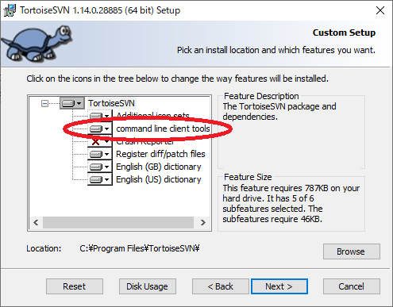

Libraryは任意のフォルダにチェックアウトしてください。

次に、Libraryを参照できるように、シンボリックリンクを作成します。
Libraryが C:\Library にチェックアウトされていて、あなたのプロジェクトのフォルダが C:\YourProject に保存されている場合は、管理者権限でDOS窓を開き、
cd /D C:\YourProject
mklink /D Library C:\Library
と実行してください。C:\YourProjectにLibraryというフォルダが出現していれば成功です。

(オプション) WebView2を利用する場合は、VisualStudioのツール→NuGetパッケージマネージャー→ソリューションのNuGetパッケージの管理より、Microsoft.Web.WebView2をLibraryに関連付けてください。

プロジェクトを開き、プロパティを以下のように設定してください。
MFCの使用：標準Windowsライブラリを使用する
文字セット：マルチバイト文字セットを使用する
共通言語ランタイムサポート：共通言語ランタイムサポートを使用しない
出力ディレクトリ：$(SolutionDir)$(PlatformTarget)\$(Configuration)\$(ProjectName)\
中間ディレクトリ：$(SolutionDir)$(PlatformTarget)\$(Configuration)\$(ProjectName)\
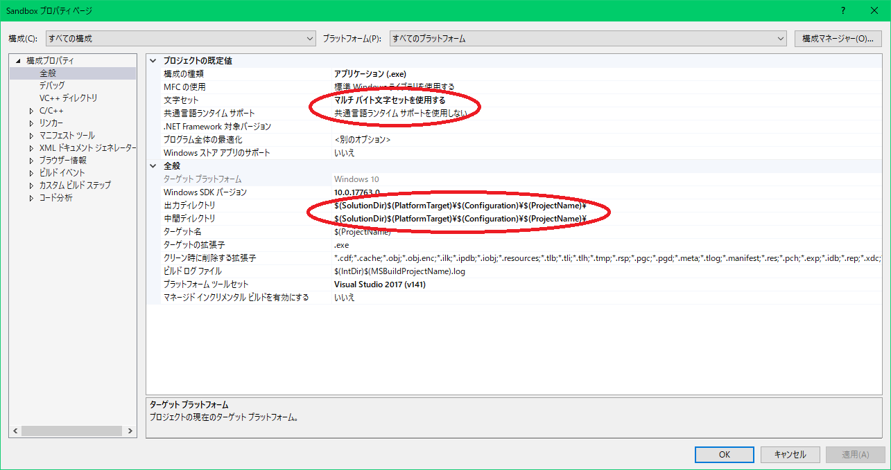
インクルードディレクトリ：$(SolutionDir)Libraryを追加
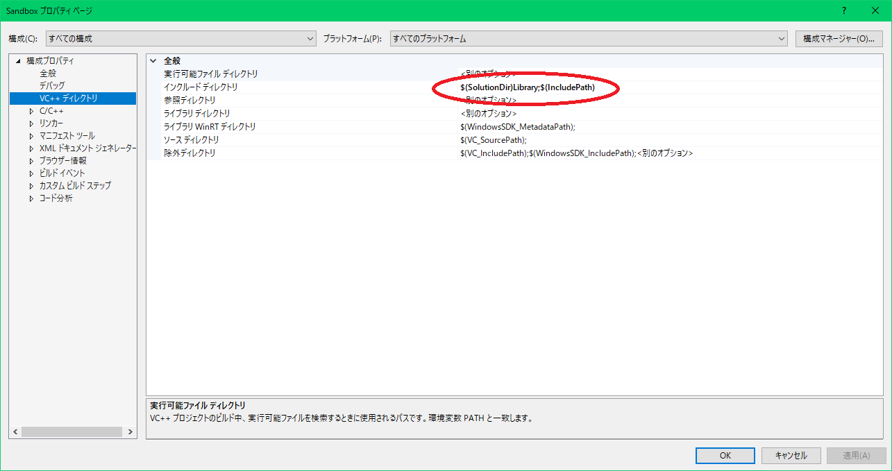

追加の依存ファイル：$(SolutionDir)$(PlatformTarget)\$(Configuration)\Library\Library.libを追加
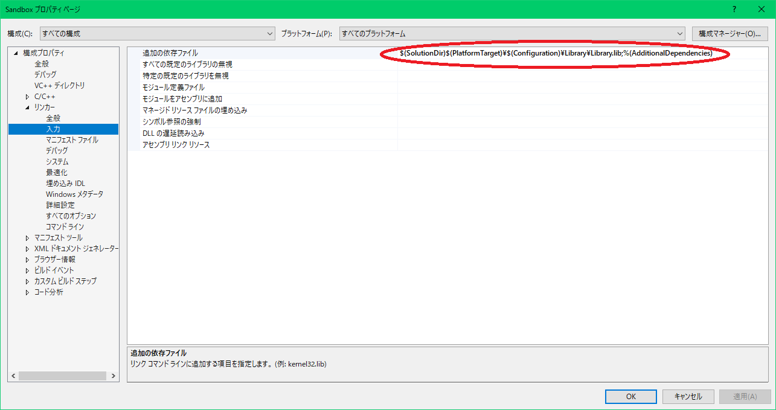
ランタイムライブラリ：デバッグ版・リリース版に応じて、「マルチスレッドDLL」または「マルチスレッドデバッグDLL」にする
